第十五届全国环境友好科技竞赛
报名和作品提交说明
各位选手：
第十五届环境友好科技竞赛参赛的作品分为科技理念类作品、科技实物类作品和绿色创业类作品三类。科技理念类作品可以以论文或者调查报告的形式提交；科技实物作品以论文或实物制作方案的方式提交，并需在终审答辩时进行实物或实物照片、视频展示；绿色创业类需要提交的商业计划书和初审答辩视频（6分钟）。
为保障评审的顺利进行，请参赛选手【仔细阅读】本文档，依照本文档说明的要求完成报名并依次提交作品；如未按照要求提交作品，可能会导致影响评审，由此产生的一切不良后果将由选手本人承担。

一、比赛报名
理念类、实物类：登陆赛氪官网http://www.saikr.com/搜索“2020年第十五届全国环境友好科技竞赛（理念类、实物类）”，进入页面后（http://www.saikr.com/hjyh/2020）点击“立即报名”即可。请注意，报名截止日期为2020年4月30日。
创业类：登陆赛氪官网http://www.saikr.com/搜索‘2020年第十五届全国环境友好科技竞赛（绿色创业类）’，进入页面后（http://www.saikr.com/hjyhlscy/2020）点击‘立即报名’即可。请注意，报名截止日期为2020年4月30日。
报名阶段需要填写的信息包括：
- 学校名称
- 指导老师姓名
- 地址（XX省XX市XX区/县+详细地址）
- 第一作者姓名
- 其他作者顺序及姓名
- 作品类型（理念类个人作品/理念类集体作品/实物类个人作品/实物类集体作品/）
- 每个作者的详细信息（姓名、学校、院系、地址、手机号码、邮箱）
完成后点击“提交”，当报名状态变更为“已报名”时，说明报名成功。
注意：
- 本届比赛只接受来自赛氪网的报名，无其他报名途径；
- 报名的截止日期是2020年4月30日，不接受补报名；
- 报名信息应与作品申报书中的信息保持一致。

二、理念、实物类作品提交
登录赛氪网后进入环科赛页面（http://www.saikr.com/hjyh/2020）后，点击“报名管理”，“当前状态”中“电子档状态”为“未提交”。点击“点击提交”按钮，即可提交作品文件。
需要提交的文件内容及要求【依次】是：（除后文中另有特殊要求外，可不更改文件名）

【需要提交的文档1】报名表
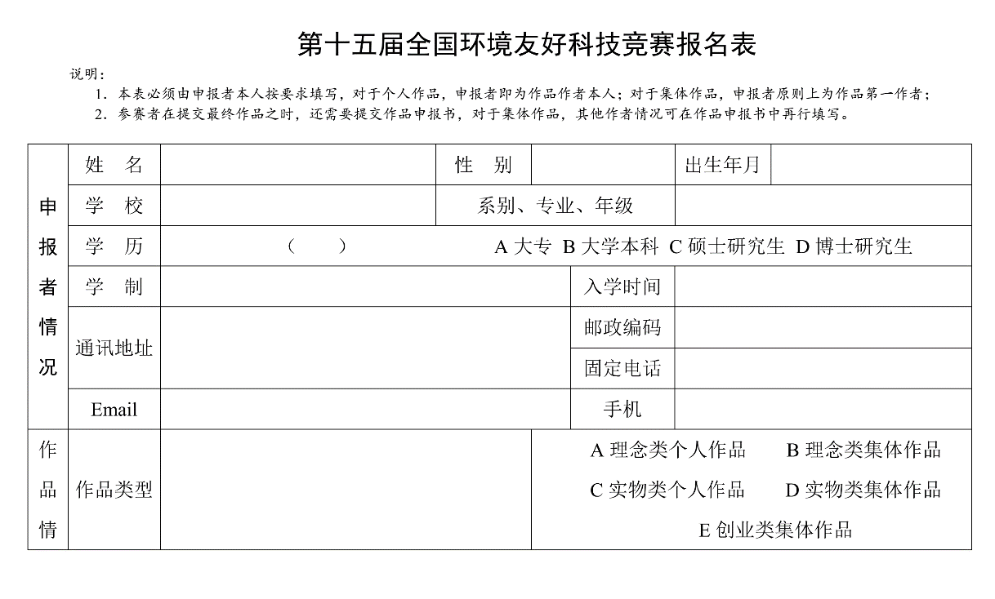
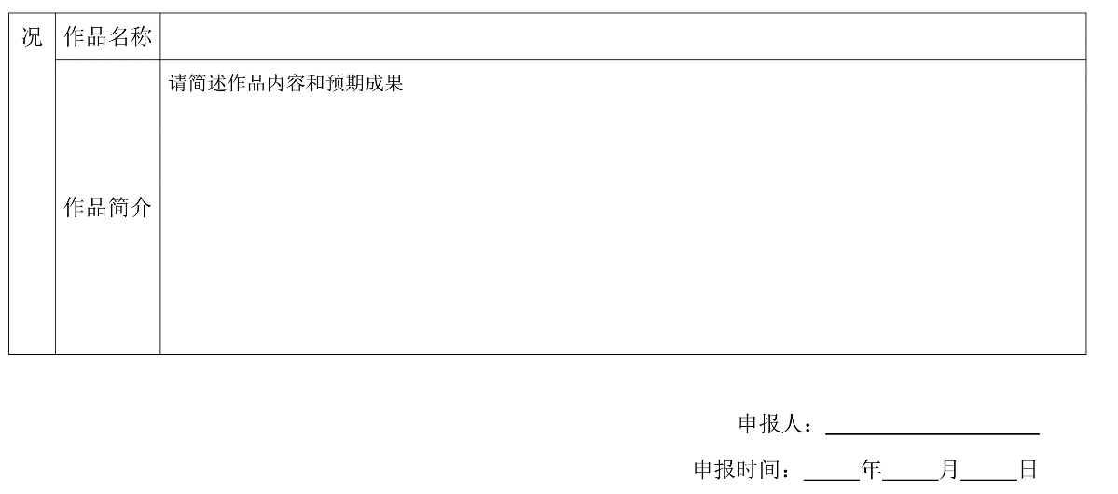
请在此处提交环科赛报名表，报名表的模板请参见比赛文件的【附件5：第十五届全国环境友好科技竞赛--报名表--第一作者姓名.doc】：
注意：
- 请填完文档中所有内容后，以【.doc】的格式提交，不需盖章，不需扫描，不接受.pdf、.jpg等文件格式；
- 在报名管理页面，赛氪网提供“下载电子报名表”功能，会得到一个含有选手报名信息的.pdf格式的报名表。此表仅供选手确认信息使用，与此处需提交的报名表无关，请选手切勿混淆。

【需要提交的文档2】竞赛作品申报书
请在此处提交环科赛作品申报书，作品申报书的模板请参见比赛文件的【附件6：第十五届全国环境友好科技竞赛--作品申报书--第一作者姓名.doc】：
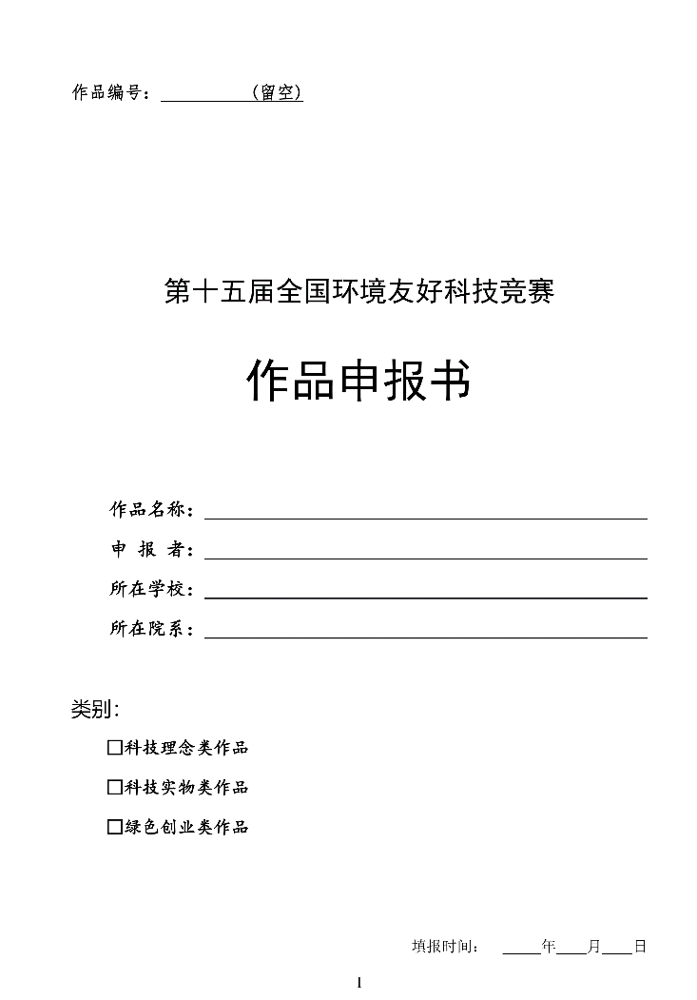

注意：
- 请依照本组的作品类型，填写作品申报书的相关内容。其中A表、C表和D表（作品授权书）为所有队伍必填，B表为选填：理念类作品填写B1表，实物类作品填写B2表，创业类作品填写B3表。
- A表中需要院系学籍部门盖章（以确认选手学籍身份）、申报者集体声明签名、指导教师推荐意见，D表（作品授权书）需申报者签名。所有签名均应为手写。
- 提交时，只保留B表中与本队伍相关的一个子表，其余子表删去。
- 请提交扫描件（含院系学籍部门盖章和申报者、指导教师签名），格式为【.pdf】，不接受【.jpg】或【.doc】等格式。

【需要提交的文档3】竞赛作品
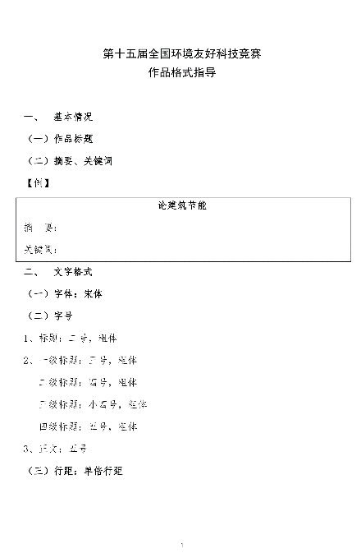
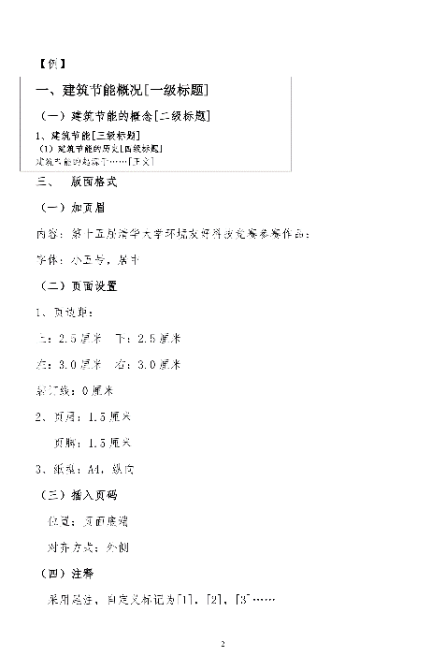
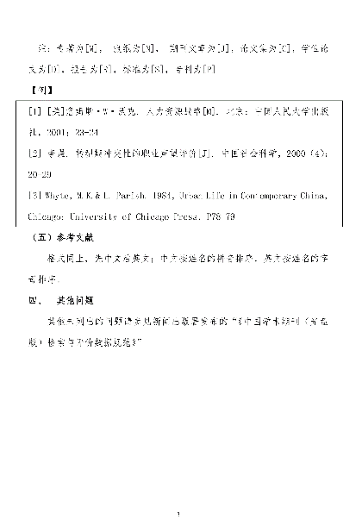
科技理念类作品可以以论文或者调查报告的形式提交；科技实物作品以论文或实物制作方案的方式提交。提交作品的格式参见【附件4：第十五届作品格式指导.doc】，如无特殊情况，须按照此文件提供的要求完成作品：

注意：
- 竞赛作品的任何部分不能出现作者信息，如作者姓名、学校、联系方式等；
- 不接受已发表的论文（如SCI论文、中文核心期刊等）的.pdf版直接作为竞赛作品提交，否则将不进行评审；
- 竞赛作品可以以.pdf或.doc的格式提交，推荐以.doc的格式提交；不接受其他格式。

【需要提交的文档4】相关资料
在“相关资料”中，可以提交竞赛作品正文中没有体现，但有助于评审的资料，包括但不限于：
- 实物的照片或视频；
- 程序的源代码；
- 不便在论文中详细论述的推导、证明过程；
- 专利证书和软件证书
- 答辩PPT初稿
- …………
注意：
- “相关资料”不是必须的，如果没有，可以不提交；
- “相关资料”的任何部分不能出现作者信息，如作者姓名、学校、联系方式等；
- “相关资料”可以以【.zip】或【.rar】的格式提交。

【需要提交的文档5】盲审材料
【非常重要】本届环科赛采取盲审形式，为便于评审，请各位选手将以下和评审直接相关的资料打包成一个【.zip】或【.rar】文件，并依次修改文件名，提交在此处：
- 【不含个人信息的作品申报书】请将作品申报书的B表的相关部分（理念类作品为B1表，实物类作品为B2表，创业类作品为B3表）和C表粘贴成一个word文档，并命名为【作品编号-作品情况】，格式为【.doc】；
- 【竞赛作品】请将竞赛作品提交到这里，并命名为【作品编号-竞赛作品】，格式为【.doc】或【.pdf】；
- 【相关资料】请将相关资料全部放置在一个文件夹中，并将文件夹命名为【作品编号-相关资料】。
例如，某支队伍的编号为329，那么此队伍所需要提交的盲审材料为一个格式为【.zip】或【.rar】的压缩文件，压缩文件的内容包括：【329-作品情况】（格式：.doc）；【329-竞赛作品】（格式：.doc或.pdf）；【329-相关资料】（格式：文件夹）
注意：
- 请严格按照上述要求进行打包提交，如有遗漏，将会对评审造成不利影响；
- 【作品编号-相关资料】内的文件名命名没有要求；
- 此部分材料的任何部分不能出现作者信息，如作者姓名、学校、联系方式等。

以上5个文档全部提交后，进入“报名管理”页面，如“电子档状态”变更为“已经提交”，则提交作品成功。

三、绿色创业类作品提交
登录赛氪网后进入环科赛页面（http://www.saikr.com/hjyhlscy/2020）后，点击“报名管理”，“当前状态”中“电子档状态”为“未提交”。点击“点击提交”按钮，即可提交作品文件。
需要提交的文件内容及要求【依次】是：（除后文中另有特殊要求外，可不更改文件名）

【需要提交的文档1】报名表
请在此处提交环科赛报名表，报名表的模板请参见比赛文件的【附件5：第十五届全国环境友好科技竞赛--报名表--第一作者姓名.doc】：
注意：
- 请填完文档中所有内容后，以【.doc】的格式提交，不需盖章，不需扫描，不接受.pdf、.jpg等文件格式；
- 在报名管理页面，赛氪网提供“下载电子报名表”功能，会得到一个含有选手报名信息的.pdf格式的报名表。此表仅供选手确认信息使用，与此处需提交的报名表无关，请选手切勿混淆。

【需要提交的文档2】竞赛作品申报书
请在此处提交环科赛作品申报书，作品申报书的模板请参见比赛文件的【附件6：第十五届全国环境友好科技竞赛--作品申报书--第一作者姓名.doc】：

注意：
- 请依照本组的作品类型，填写作品申报书的相关内容。其中A表、C表和D表（作品授权书）为所有队伍必填，B表为选填：理念类作品填写B1表，实物类作品填写B2表，创业类作品填写B3表。
- A表中需要院系学籍部门盖章（以确认选手学籍身份）、申报者集体声明签名、指导教师推荐意见，D表（作品授权书）需申报者签名。所有签名均应为手写。
- 提交时，只保留B表中与本队伍相关的一个子表，其余子表删去。
- 请提交扫描件（含院系学籍部门盖章和申报者、指导教师签名），格式为【.pdf】，不接受【.jpg】或【.doc】等格式。

【需要提交的文档3】商业计划书
绿色创业类需提交商业计划书作为主要的评审材料。商业计划书应包括摘要、公司介绍、产品与服务、行业与市场、营销计划、生产运营、公司管理、财务计划等要素，但不设影响规定。为保证作品特色，不提供统一的商业计划书模板。

注意：
- 不接受已发表的论文（如SCI论文、中文核心期刊等）的.pdf版直接作为竞赛作品提交，否则将不进行评审；
- 商业计划书可以以.pdf或.doc的格式提交，推荐以.doc的格式提交；不接受其他格式。

【需要提交的文档4】相关资料
在“相关资料”中，可以提交商业计划书正文中没有体现，但有助于评审的资料。
“相关资料”中必须包括：
6分钟预答辩视频
“相关资料”中还可以包括但不限于：
- 实物的照片或视频；
- 程序的源代码；
- 不便在论文中详细论述的推导、证明过程；
- 专利证书和软件证书
- …………
注意：
- “相关资料”可以以【.zip】或【.rar】的格式提交。
- 预答辩视频可以采用录屏形式，也可以采用录像形式。应确保视频为常见格式，可以正常打开。

【需要提交的文档5】评审材料
【非常重要】为便于评审，请各位选手将以下和评审直接相关的资料打包成一个【.zip】或【.rar】文件，并依次修改文件名，提交在此处：
- 【不含个人信息的作品申报书】请将作品申报书的B表的相关部分（理念类作品为B1表，实物类作品为B2表，创业类作品为B3表）和C表粘贴成一个word文档，并命名为【作品编号-作品情况】，格式为【.doc】；
- 【商业计划书】请将竞赛作品提交到这里，并命名为【作品编号-商业计划书】，格式为【.doc】或【.pdf】；
- 【相关资料】请将相关资料全部放置在一个文件夹中，并将文件夹命名为【作品编号-相关资料】。
例如，某支队伍的编号为329，那么此队伍所需要提交的盲审材料为一个格式为【.zip】或【.rar】的压缩文件，压缩文件的内容包括：【329-作品情况】（格式：.doc）；【329-商业计划书】（格式：.doc或.pdf）；【329-相关资料】（格式：文件夹）
注意：
- 请严格按照上述要求进行打包提交，如有遗漏，将会对评审造成不利影响；
- 【作品编号-相关资料】内的文件名命名没有要求；

以上5个文档全部提交后，进入“报名管理”页面，如“电子档状态”变更为“已经提交”，则提交作品成功。

第十五届全国环境友好科技竞赛组委会
2020年1月

